Tillsynsbegäran – information om höga naturvärden i avverkningsanmälan A 19284-2022 i Tanums kommun
Denna tillsynsbegäran behandlar höga naturvärden i avverkningsanmälan A 19284-2022 i Tanums kommun som inkom 2022-05-11 och omfattar 1,5 ha.
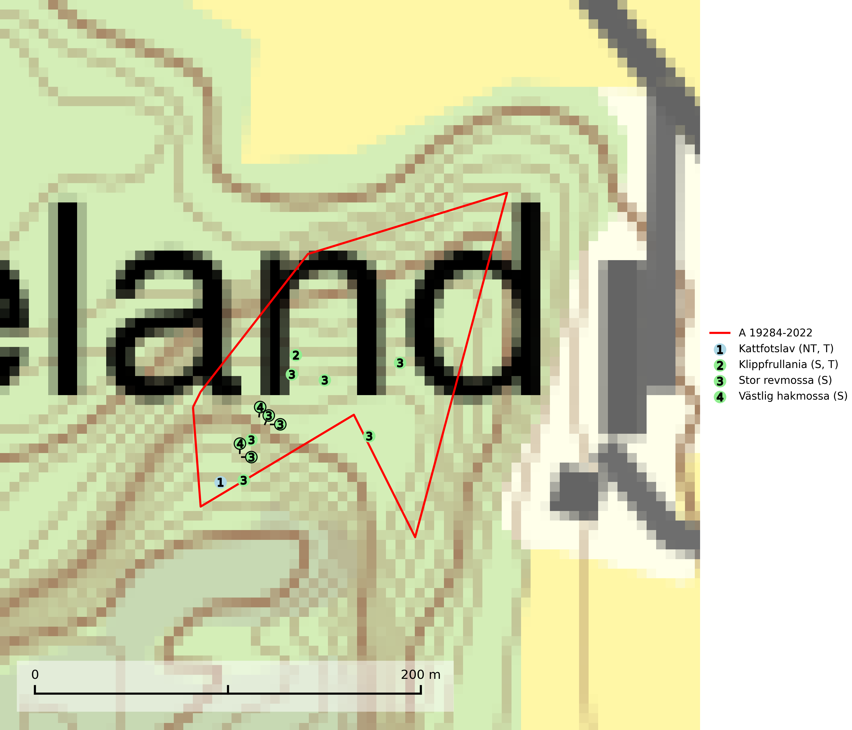
Figur 1. Fyndplatser för naturvårdsarter i avverkningsanmälan. Markörer utan svart kant är placerade på fyndplatsen. Markörer med svart kant är placerade vid sidan av fyndplatsen och har ett svart streck som visar fyndplatsens exakta position. Kartans mittpunktskoordinat är N 6495551, E 293666 i SWEREF 99 TM.
I avverkningsanmälan finns fynd av 4 naturvårdsarter, varav 1 är rödlistad, 2 är typiska (T) och 3 är signalarter (S): kattfotslav (NT, T), klippfrullania (S, T), stor revmossa (S) och västlig hakmossa (S). Se Figur 1.

Tillsynsbegäran
Vi begär härmed att Skogsstyrelsen fattar beslut enligt miljöbalken som säkerställer att skogens höga naturvärden bevaras samt att EU-lagstiftning efterlevs och att artskyddsbrott förhindras.
Vi önskar även ta del av de ställningstaganden och beslut som myndigheten meddelar till följd av aktuell avverkningsanmälan och föreningens inlaga (se 34 § förvaltningslagen).

Naturvårdsarter och fridlysta arter
Nedan följer beskrivningar av de naturvårdsarter och fridlysta arter som har sina livsmiljöer och växtplatser i den avverkningsanmälda skogen. De påträffade naturvårdsarterna är ett tydligt kvitto på att det rör sig om en skog med höga naturvärden.
Kattfotslav (NT) är en mycket god signalart i hela sitt svenska utbredningsområde och skogsbestånd med kattfotslav är alltid värdefulla ur naturvårdssynpunkt. Arten indikerar dels ett mikroklimat med konstant hög luftfuktighet, dels kontinuitet av äldre träd och god trädslutenhet. Trots att den är vanligare i sydvästra Sverige växer den enbart i skogsbestånd med höga naturvärden. Den är känslig för skogliga ingrepp som kan förändra lokal- och mikroklimat. Kattfotslav är typisk art för 9010 Taiga, 9160 Näringsrik ekskog och 9190 Näringsfattig ekskog (Nitare & Skogsstyrelsen, 2019; SLU Artdatabanken, 2026).
Klippfrullania är i centrala, östra och norra Sverige en bra signalart. Den påträffas där i skyddsvärda skogsmiljöer med lång kontinuitet av gamla träd i halvöppen terräng, samt trädklädda bergbranter med ett mikroklimat som har konstant hög och jämn luftfuktighet året om. Klippfrullania är typisk art för 9020 Nordlig ädellövskog, 9110 Näringsfattig bokskog, 9130 Näringsrik bokskog, 9160 Näringsrik ekskog, 9180 Ädellövskog i branter och 9190 Näringsfattig ekskog (Nitare & Skogsstyrelsen, 2019; SLU Artdatabanken, 2025).

